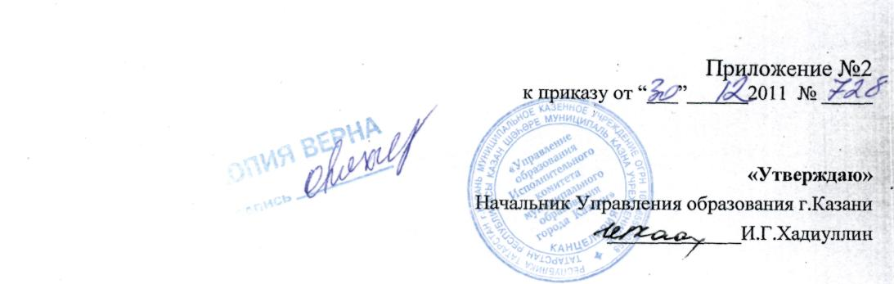

График
проведения городских научно-исследовательских конференций школьников
в 2011 – 2012 учебном году

№ п/п | Наименование конференции | Место проведения конференции | Сроки проведения конференции | Руководитель учреждения образования
1. | Научно-исследовательская конференция «Интеллект-карьера», посвященная Дню Российской науки | МОУ «Гимназия № 90» Советского района г. Казани  Адрес: 420087, ул. Комарова, д. 12.  Телефон: 298-90-21,  факс 2-98-90-21  контактный телефон  89503-11-39-32 | 8 февраля  2012 года  12.00 | Закирзянова Гульсиня  Данановна
2. | Научно-исследовательская конференция школьников  имени Х. Атласи | МОУ «Гимназия № 40» Приволжского района г. Казани  Адрес: 420101,  ул.Братьев Касимовых, д.12  Телефон: 229-38-17,  контактный телефон:  e-mail: S40kzn@edu.tatar.ru;  Сайт^ www.shkola40.net | 11 февраля  2012 года  11.00 | Дериновская Альбина Григорьевна
3. | Имени Джавдата  Валеевича Вилькеева (Вилькеевские чтения) | МОУ «СОШ №23» Ново/Савиновского района, ул. Лаврентьева, д.6а.  Тел.: 521-46-76;  521-46-83,  e-mail: sch023@mail.ru | 17 февраля  февраля  2012 года  12.00 | Шакирзянова Альбина Джаудатовна
4. | Научно-исследовательская конференция имени. К.Д.Ушинского | МАОУ «Гимназия № 37» Авиастроительного района г. Казани  Адрес: 420036,  ул.Копылова, д.13,  Телефон: сот. 891-72-24-69;  Раб. тел.: 571-0705 | 25 февраля  2012 года  11.00 | Гаврилина Мария Александровна
5. | Ломоносовские чтения | МОУ «Гимназия №7» Ново-Савиновского района  Адрес: 420126, г.Казань,  ул.Адоратского, д.25а.  Телефоны:  521-66-48,  556-35-56  e-mail: gymn7@ksu.ru | 28 февраля  2012 года  12.00 | Кочнева Любовь Петровна
6. | Научно-исследовательская конференция школьников  «Мир науки» | МОУ «СОШ № 24» Приволжского района г. Казани  Адрес: 420141,  ул.Габишева, д.15  Телефон: 2-68-15-03,  Контактный телефон: 2-68-00-47  Факс: 2-68-15-03 | 16 марта  2012 года  12.00 | Васильева Алла Николаевна
7. | Научно-исследовательская конференция школьников имени Д.С.Лихачева | МОУ «СОШ № 62» Авиастроительного района г. Казани  Адрес: 420127 , ул.Симова, д.5  Телефон: 570-87-64,  Факс: 570-87-64 | 17 марта  2012 года  11.00 | Руденко  Татьяна  Михайловна

